**T.C**

**KESTEL KAYMAKAMLIĞI**

**KESTEL REHBERLİK VE ARAŞTIRMA MERKEZİ MÜDÜRLÜĞÜ**

**2024-2028 STRATEJİK PLANI**

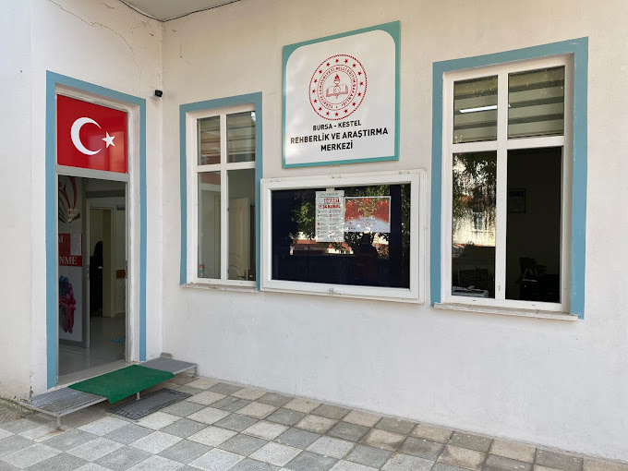

**kravat, adam, kişi, kıyafet içeren bir resim

Çok yüksek güvenilirlikle oluşturulmuş açıklama**

*‘’Çalışmadan, yorulmadan, üretmeden, rahat yaşamak isteyen toplumlar, önce haysiyetlerini, sonra hürriyetlerini ve daha sonra da istiklal ve istikballerini kaybederler”.*

*Mustafa Kemal ATATÜRK*



**Kurum Bilgileri**

|  |  |  |  |
| --- | --- | --- | --- |
| **İli:** Bursa | | **İlçesi:** Kestel | |
| **Adres:** | Vanimehmet Mh. Musa Coşkun Sk. No:2A Kestel | **Coğrafi Konum (link)** | 40°11'37.8"N 29°12'40.1"E |
| **Telefon Numarası:** | 0224 372 90 38 | **Faks Numarası:** | 0224 372 90 38 |
| **e- Posta Adresi:** | 767403@meb.k12.tr | **Web sayfası adresi:** | http://kestelram.meb.k12.tr/ |
| **Kurum Kodu:** | 767403 | **Öğretim Şekli:** | Tam Gün |

# 

# SUNUŞ

Son dönemde dünyada her alanda değişim ve yenileşme hareketlerinin ön planda olduğunu görmekteyiz. Bu değişim ve yenileşme hareketini daha etkin ve verimli bir şekilde yönetebilmek için 2028 eğitim vizyonundan güç alarak ve 2028 eğitim vizyonu rehberliğinde stratejik planımızı hazırlamaya karar verdik.

Kurumumuza müracaat eden ve kurumlarda hizmet verdiğimiz öğrencilerin kendilerini gerçekleştirmelerine, yeteneklerini en üst düzeyde kullanabilmelerine ve var olan potansiyellerini açığa çıkarmak için onlara fırsat vermeye çalışacağımıza Kestel Rehberlik ve Araştırma Merkezi çalışanları olarak inancımız tamdır.

Bireylerin sorunlarına yardımın yanı sıra, onların kişilik ve sosyal gelişimlerine, var olan potansiyellerini geliştirmelerine, gelişerek olgunlaşmalarına destek olmayı amaçlamaktayız. Bunların yanı sıra öğrencilerin bireysel ve sosyal gelişimini desteklemek, duygusal sorunlarında yardımcı olmak, mesleki gelişimlerine katkı sağlamak üzere gerekli rehberlik ve psikolojik danışma hizmetleri verilecektir. Ayrıca özel eğitime ihtiyacı olan bireylerin eğitsel değerlendirme, tanılama, izleme ve yönlendirme hizmetlerini yürüterek birey için en az sınırlandırılmış eğitim ortamı önerilecek, birey ve ailesine ihtiyacı olan sosyal ve psikolojik destek verilerek değerlerimiz doğrultusunda dürüst, tarafsız, adil, iletişime açık, çözüm üreten, yenilikçi, önce insan anlayışına sahip bireyler yetiştirmek bizim en büyük amacımız olacaktır.

Kurumuz Rehberlik ve Psikolojik Danışmanlık ve Özel Eğitim alanlarındaki başarıları üzerine inşa edilmiş olan bu plan, sorumluluklarımızı yerine getirmede kaynaklarımızın daha etkili kullanılmasına imkân tanıyacaktır. Vizyonumuzla daha yoğun iş birlikler oluşturmayı ve paydaşlarımızdan daha çok destek sağlamayı hedefleyen plan kurumumuzu daha ileriye götürmek için verdiğimiz ve vereceğimiz çabaların önemli bir yol haritası olacaktır. Bu planın hazırlanmasında emeği geçen herkese teşekkür sonsuz teşekkürlerimi sunarım.

Bilal DEMİR

Merkez Müdürü

**İÇİNDEKİLER**

SUNUŞ 1

1. GİRİŞ VE STRATEJİK PLANIN HAZIRLIK SÜRECİ 3

1.1 Strateji Geliştirme Kurulu ve Stratejik Plan Ekibi 4

1.2 Planlama Süreci 4

2. DURUM ANALİZİ 5

2.1 Kurumsal Tarihçe 6

2.2 Mevzuat Analizi 6

2.3 Üst Politika Belgeleri Analizi 7

2.4 Faaliyet Alanları ile Ürün/Hizmetlerin Belirlenmesi 7

2.5 Paydaş Analizi 8

2.6Kuruluş İçi Analiz 20

2.6.1 Teşkilat Şeması 20

2.6.2 İnsan Kaynakları 20

2.6.3 Teknolojik Düzey 21

2.7 Çevre Analizi (PESTLE) 22

2.8 Güçlü ve Zayıf Yönler ile Fırsatlar ve Tehditler (GZFT) Analizi 23

3. GELECEĞE BAKIŞ 24

3.1 Misyon 25

3.2 Vizyon 25

3.3 Temel Değerler 25

3.4 Amaç, Hedef ve Performans Göstergesi ile Stratejiler 27

4. İZLEME VE DEĞERLENDİRME 35

**1.BÖLÜM**

**GİRİŞ VE STRATEJİK PLANIN HAZIRLIK SÜRECİ**

# 

# 1. GİRİŞ VE STRATEJİK PLANIN HAZIRLIK SÜRECİ

## 1.1 Strateji Geliştirme Kurulu ve Stratejik Plan Ekibi

Strateji Geliştirme Kurulu: Okul müdürünün başkanlığında, bir okul müdür yardımcısı, bir öğretmen ve okul/aile birliği başkanı ile bir yönetim kurulu üyesi olmak üzere 5 kişiden oluşan üst kurul kurulur.

Stratejik Plan Ekibi: Okul müdürü tarafından görevlendirilen ve üst kurul üyesi olmayan müdür yardımcısı başkanlığında, belirlenen öğretmenler ve gönüllü velilerden oluşur.

***Tablo 1.*** *Strateji Geliştirme Kurulu ve Stratejik Plan Ekibi Tablosu*

|  |  |  |  |
| --- | --- | --- | --- |
| **Üst Kurul Bilgileri** | | **Ekip Bilgileri** | |
| **Adı Soyadı** | **Unvanı** | **Adı Soyadı** | **Unvanı** |
| Bilal DEMİR | Müdür | Vedat KAT | Psikolojik Danışman |
| Döndü TAŞTEKİN | Müdür Yardımcısı | Yücel ALTAY | Psikolojik Danışman |
| Seda OBUZ ÖZTÜRK | Özel Eğitim Bölüm Başkanı |  |  |
| Tuğba ŞAHİN | Rehberlik Hizmetleri Bölüm Başkanı |  |  |

## 1.2 Planlama Süreci

2024-2028 dönemi stratejik plan hazırlanma süreci Strateji Geliştirme Kurulu ve Stratejik Plan Ekibi’nin oluşturulması ile başlamıştır. Ekip tarafından oluşturulan çalışma takvimi kapsamında ilk aşamada durum analizi çalışmaları yapılmış ve durum analizi aşamasında, paydaşlarımızın plan sürecine aktif katılımını sağlamak üzere paydaş anketi, toplantı ve görüşmeler yapılmıştır. Durum analizinin ardından geleceğe yönelim bölümüne geçilerek kurumumuzun amaç, hedef, gösterge ve stratejileri belirlenmiştir.

**2.BÖLÜM**

**DURUM ANALİZİ**

# 2. DURUM ANALİZİ

## 2.1 Kurumsal Tarihçe

Kestel Rehberlik ve Araştırma Merkezi Müdürlüğü, Kestel ilçesinde bulunan Musa ÇOŞKUN adında bir hayırsever tarafından Kestel Halk Eğitim Merkezi’ne bağışlanmış olup 14.10.1999 tarihinden 29.05.2020 tarihine kadar Kestel Halk Eğitim Merkezi olarak hizmet vermeye devam etmiştir. Kurumumuz, Kestel Halk Eğitim Merkezi eski binasında 29.05.2020 tarihli ve 54547810-105.01-E.7244088 sayılı makam onayı ile resmi olarak hizmet vermeye başlamıştır. Kestel Halk Eğitim Merkezi’nin yeni binasına taşınması ile hizmet vermeye başlayan merkezimiz için gerekli tadilat işlemleri Kestel Belediyesi’nin katkıları ile gerçekleştirilerek 1 bölüm başkanları odası, 2 idare odası, 4 görüşme odası, 1 arşiv, 1 depo, 1 ardiye ve 1 mutfak olmak üzere toplam 11 birim ile çalışmalarına başlamıştır. Kestel Rehberlik Araştırma Merkezi olarak 2020-2021 eğitim-öğretim yılı başında fiilen çalışmalarına başlamıştır. Kurumumuz 1.katta yaklaşık 190 metrekarelik kapalı alana sahip, Vanimehmet Mahallesi Musa Coşkun Sk. No:2A Kestel adresindeki hizmet binasında çalışmalarını sürdürmektedir.

Bölgemizin önemli bir ihtiyacını karşılayan kurumumuz Rehberlik ve Özel Eğitim Hizmetleri olmak üzere iki bölüm olarak hizmet vermektedir. Kurumumuzda Müdür, Müdür Yardımcısı, 3 Psikolojik Danışman ve Rehber Öğretmen, 1 Özel Eğitim Öğretmeni ve 1 Fizyoterapist bulunmaktadır.

## 2.2 Mevzuat Analizi

Rehberlik ve Araştırma Merkezleri, eğitim öğretim kurumlarındaki rehberlik ve psikolojik danışma hizmetlerinin etkin ve verimli bir şekilde yürütülmesine ilişkin çalışmalarla, bölgesindeki özel eğitim gerektiren bireylerin tanılanması ve bu bireylere yönelik rehberlik ve psikolojik danışma hizmetlerinin yürütülmesi amacıyla hizmet vermektedir. Milli Eğitim Bakanlığı Özel Eğitim Rehberlik ve Danışma Hizmetleri Genel Müdürlüğü´ne bağlı çalışan RAM(Rehberlik ve Araştırma Merkezi), her il merkezi ile nüfus ve hizmet gereklerine göre ilçelerde yine Bakanlıkça açılmaktadır.

Rehberlik ve Araştırma Merkezlerinde, Rehberlik ve Psikolojik Danışma ve Özel Eğitim Hizmetleri bölümleri bulunur. Rehberlik ve araştırma merkezlerinin tarama, inceleme, tespit, teşhis, öğrenci tanıma gibi çalışmalarında kullanabilecekleri çeşitli yetenek, zekâ ve standart başarı testleri; kişilik, tutum, meslekî ve akademik benlik, gelişim, öğrenci davranışlarını değerlendirme gibi ölçekler; ilgi envanterleri, problem tarama envanterleri, kontrol listeleri, anketler ve benzeri ölçme araçları bulunur.

Kestel Rehberlik ve Araştırma Merkezi Müdürlüğü eğitim öğretim kurumlarındaki rehberlik ve psikolojik danışma hizmetlerinin etkin ve verimli bir şekilde yürütülmesine ilişkin çalışmalarla, bölgesindeki özel eğitim gerektiren bireylerin tanılanması ve bu bireylere yönelik rehberlik ve psikolojik danışma hizmetlerini yürütmek amacıyla faaliyet göstermektedir. Rehberlik ve araştırma merkezlerinin faaliyet ve hizmetleri ile ilgili birçok mevzuatta düzenlemeler yapılmış olmasına rağmen, yoğun olarak Özel Eğitim Hakkında Kanun Hükmünde Kararname, MEB Rehberlik ve Psikolojik Danışma Hizmetleri Yönetmeliği, Özel Eğitim Hizmetleri Yönetmeliği’nde belirtilmiştir.

## 2.3 Üst Politika Belgeleri Analizi

***Tablo 2.*** *Üst Politika Belgeleri Analizi Tablosu*

|  |  |  |
| --- | --- | --- |
| **Üst Politika Belgesi** | **İlgili Bölüm/Referans** | **Verilen Görevler/İhtiyaçlar** |
| •Millî Eğitim Bakanlığı Stratejik Planı  •Bursa İl Millî Eğitim Müdürlüğü Stratejik Planı | AMAÇ 4 -Farklılıkları dikkate alan bir özel eğitim ve rehberlik anlayışıyla öğrencilerin, eğitim ve yaşam süreçlerindeki potansiyellerini en üst düzeye çıkaracak ve özel gereksinimli bireylerin toplumla bütünleşmelerini sağlayacak bilgi ve beceriler ile ilgi ve yetenekleri doğrultusunda gelişimlerini destekleyecek fiziki, beşerî ve teknolojik imkânları artırmak. | Öğrencilerin bireysel özelliklerine ve öğrenme ihtiyaçlarına uygun fiziksel ve beşerî iyileştirmeler sağlanarak eğitime erişimleri artırılacaktır.  Özel eğitim ihtiyacı olan öğrencilerin kendi ilgi ve yetenekleri doğrultusunda sosyal ve akademik gelişimleri desteklenecektir.  Akademik, sosyal, duygusal ve mesleki gelişim alanlarında sunulan rehberlik hizmetleri desteklenecektir |

## 2.4 Faaliyet Alanları ile Ürün/Hizmetlerin Belirlenmesi

***Tablo 3.*** *Faaliyet Alanlar/Ürün ve Hizmetler Tablosu*

|  |  |
| --- | --- |
| **Faaliyet Alanı** | **Ürün/Hizmetler** |
| **Öğretim-eğitim faaliyetleri**  **Rehberlik faaliyetleri** | Erken Çocukluk Dönemi Farkındalık Çalışmaları  Eğitsel değerlendirme ve tanılama sürecine yönelik olarak okullara bilgilendirme toplantıları  Eğitsel değerlendirme ve tanılama sonrası ailelere, öğretmenlere ve idarecilere yönelik bilgilendirme seminer/toplantı  Müşavirlik hizmetleri  Rehberlik ve psikolojik danışma hizmetlerine ilişkin bilgilendirme yapmak ve ihtiyaç belirlemek amacıyla okul/kurumlara çalışma ziyaretleri |
| **İnsan kaynakları faaliyetleri** | Mesleki gelişim faaliyetleri  Personelin AR-GE yeterlilikleri artırılması  Personelin proje hazırlama konusundaki yeterlilikleri artırılması |
| **Öğrencilere yönelik faaliyetler** | Seminerler  Afiş/broşür çalışmaları  Psikolojik danışma |
| **Ölçme değerlendirme faaliyetleri** | Envanter ve testlerin uygulanması |

## 

## 2.5 Paydaş Analizi

Kurumumuzun temel paydaşları öğrenci, veli ve öğretmen olmakla birlikte eğitimin dışsal etkisi nedeniyle kurum çevresinde etkileşim içinde olunan geniş bir paydaş kitlesi bulunmaktadır. Paydaşlarımızın görüşleri çeşitli yöntemlerle sürekli olarak alınmaktadır.

Paydaşlarımızın idarenin hangi ürün ve hizmetleriyle ilgili oldukları, idareden beklentileri, bu paydaşların idarenin ürün ve hizmetlerini nasıl etkilediği ve etkilendiğinin belirlenmesi amacıyla 2 farklı “Paydaş Anketi” geliştirilmiştir.

Ankette idarenin tanınırlığı, idareye yönelik memnuniyet durumu, ilişkili olunan ve öncelik verilmesi gereken alanların tespit edilmesine yönelik sorulara yer verilmiştir.

|  |  |
| --- | --- |
| **İç Paydaşlar** | **Dış Paydaşlar** |
| Kurum müdürü | Millî Eğitim Bakanlığı |
| Müdür yardımcısı | Özel Eğitim Rehberlik ve Danışma Hizmetleri Genel Müdürlüğü |
| Öğretmenler | Valilik |
| Destek personeli | Resmi Eğitim-Öğretim Kurumlar |
|  | Özel Eğitim ve Rehabilitasyon Merkezleri |
|  | Öğretmenler |
|  | Öğrenciler |
|  | Veliler |
|  | Basın Yayın Kuruluşları |
|  | Üniversiteler |
|  | Sosyal Hizmetler İl Müdürlüğü |
|  | Kolluk Kuvvetleri ( Emniyet Müdürlüğü ve Jandarma) |
|  | Sivil Toplum Kuruluşları |

Paydaş anketleri öğretmen ve velilere uygulanmıştır. Kamuoyunun bilgisine sunulan anket kısa bir süre içerisinde 68 paydaş tarafından yanıtlanmıştır.



Paydaş anketlerine ilişkin ortaya çıkan temel sonuçlar şu şekildedir:

KESTEL REHBERLİK VE ARAŞTIRMA MERKEZİ VELİ MEMNUNİYET ANKETİ

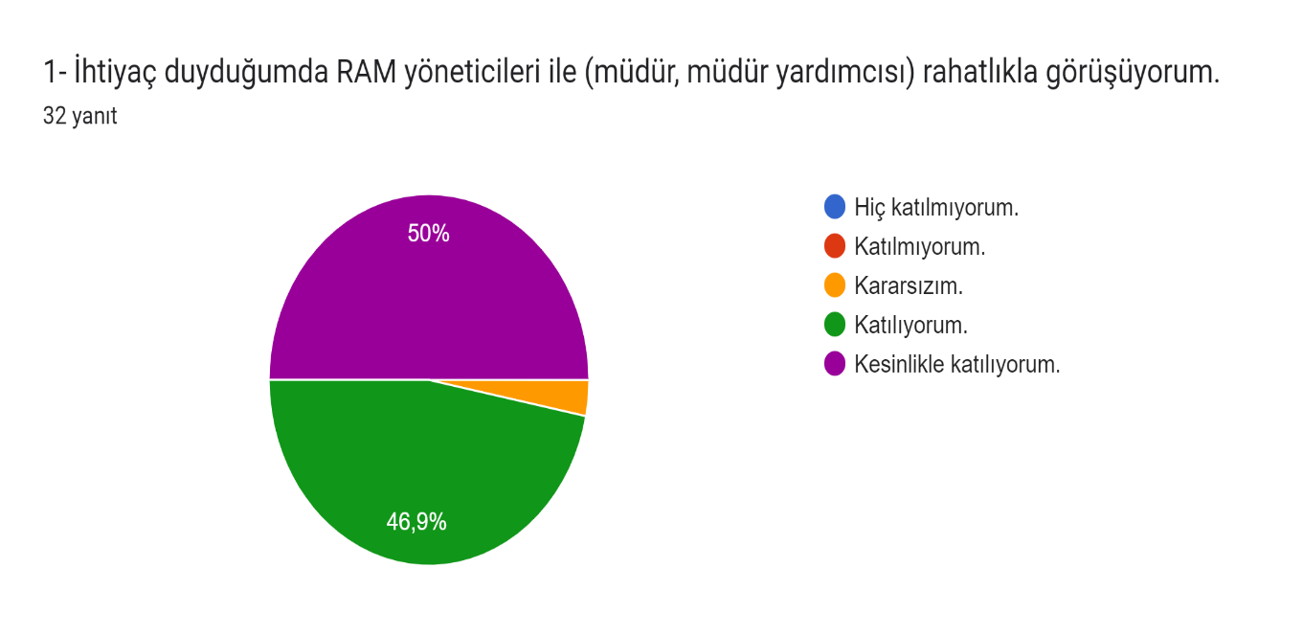



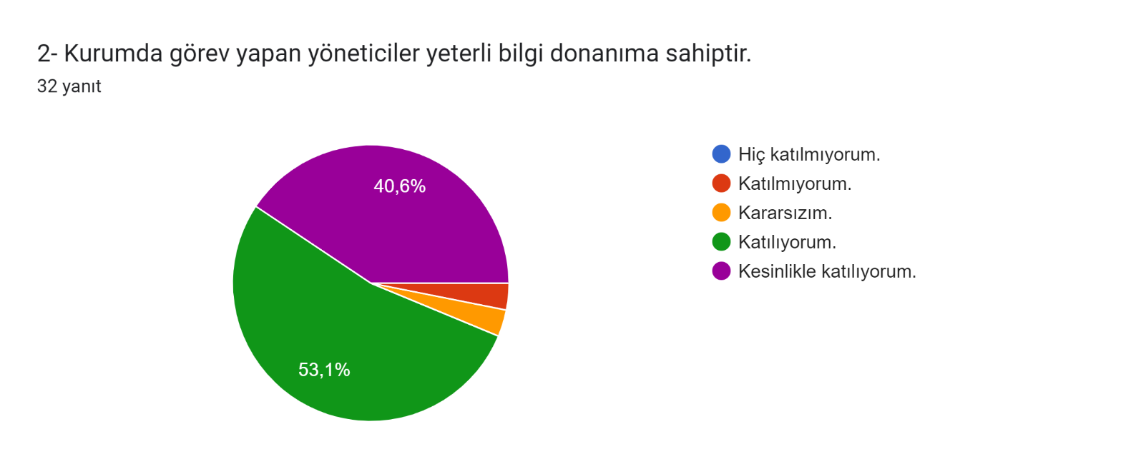



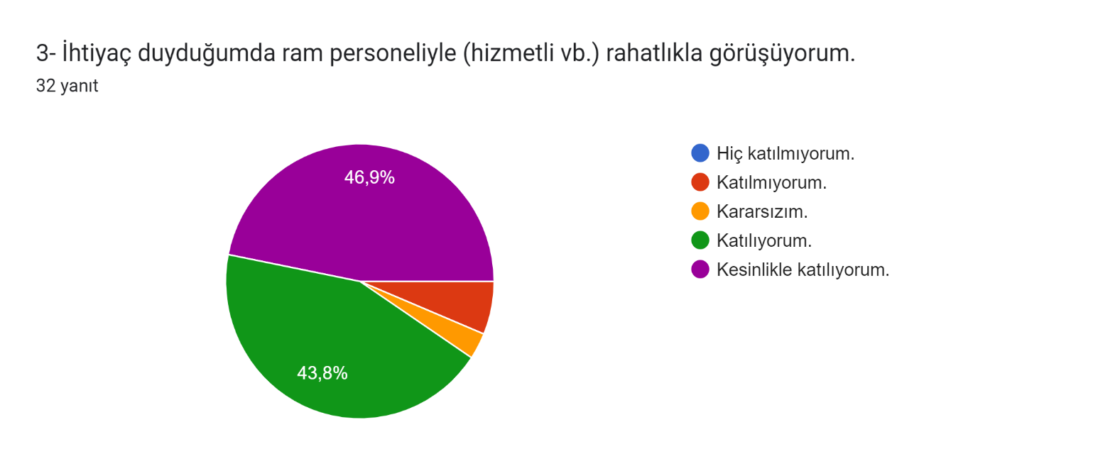



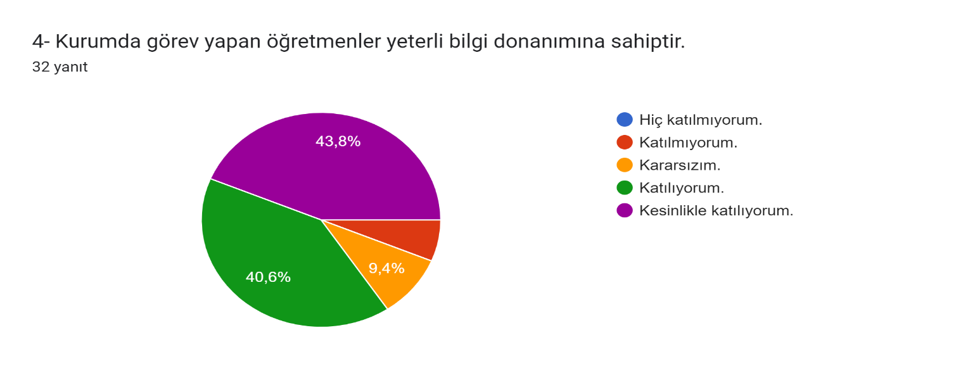



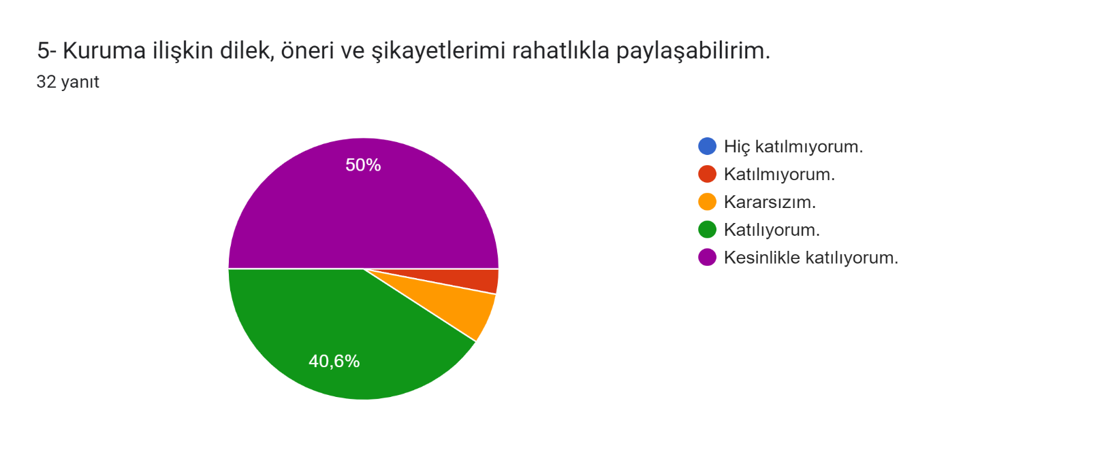



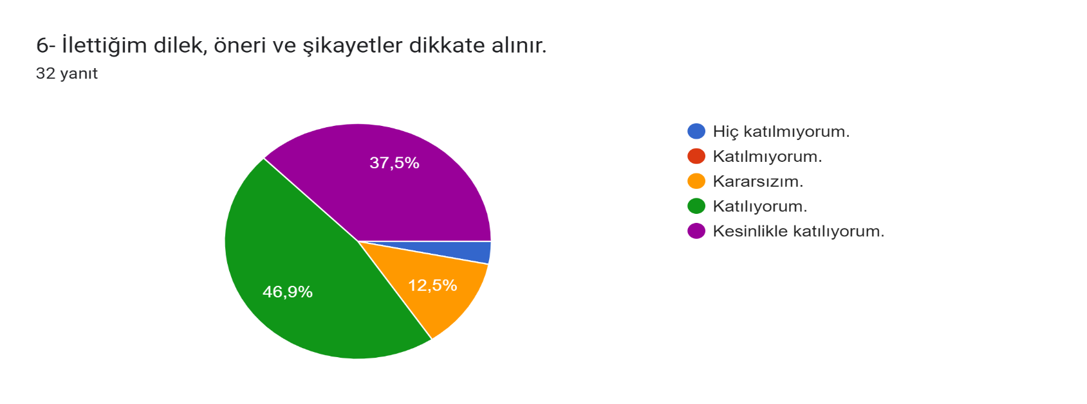



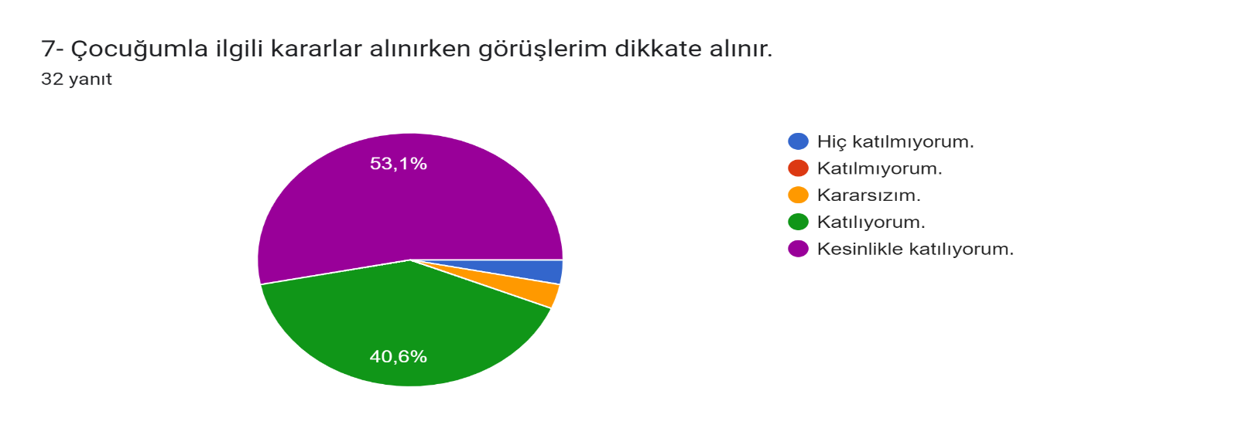



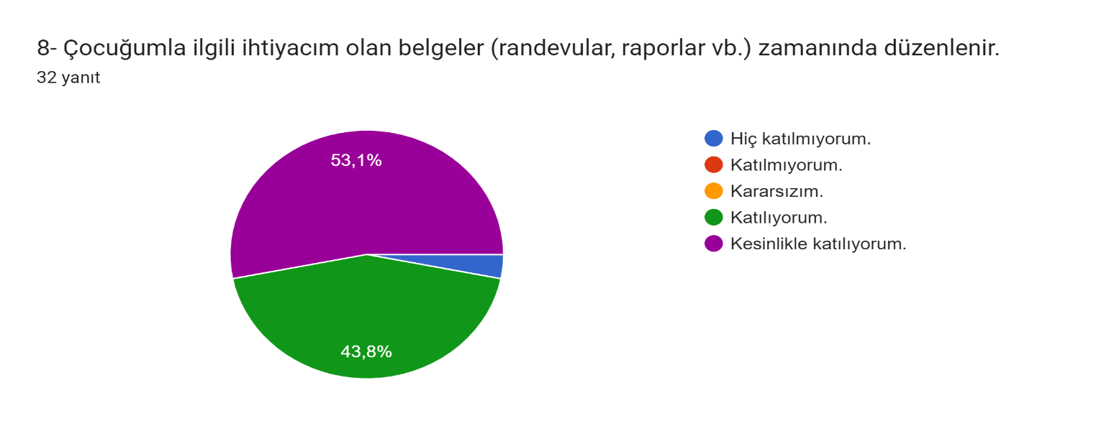



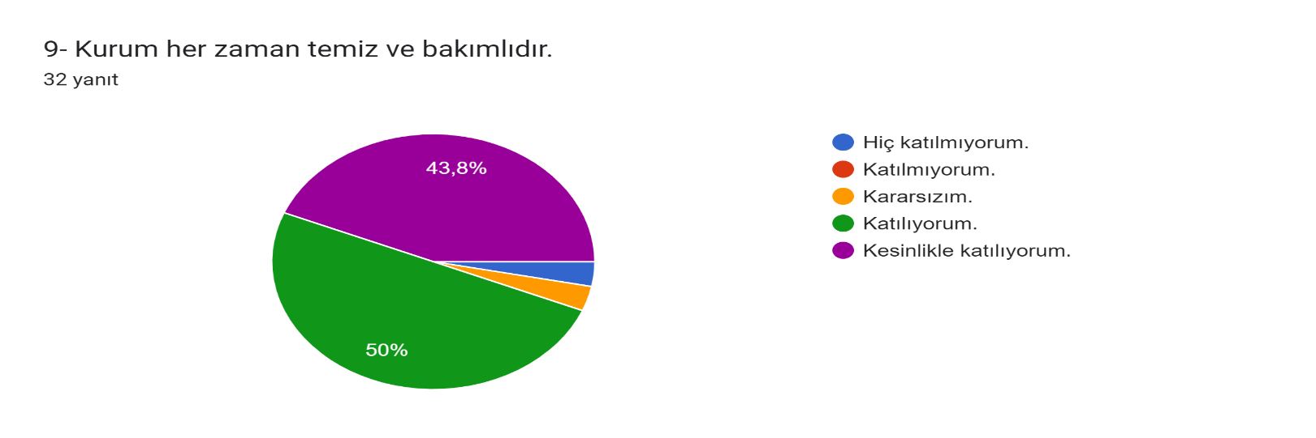



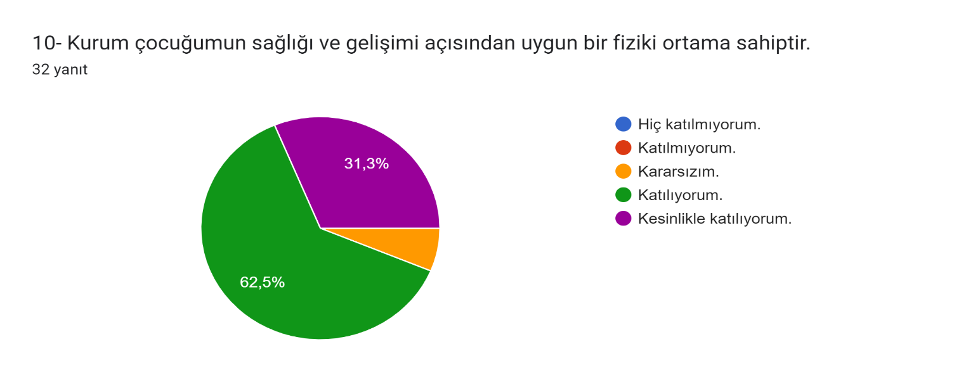



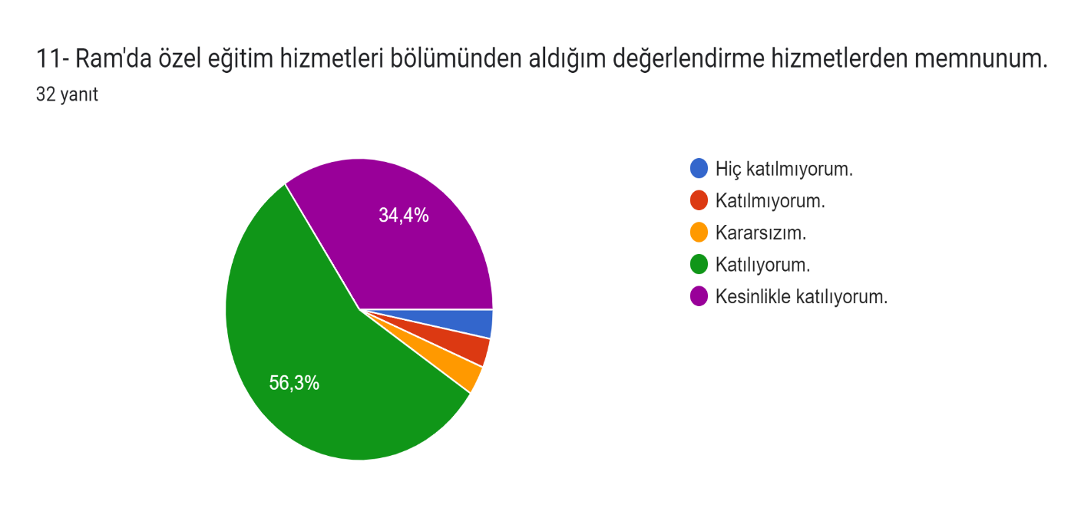



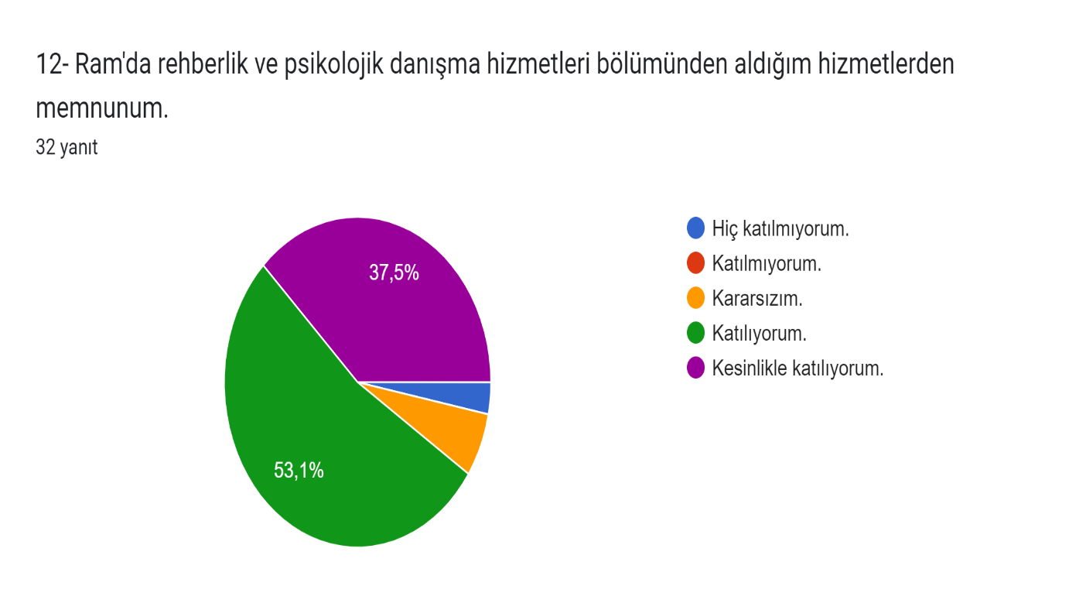



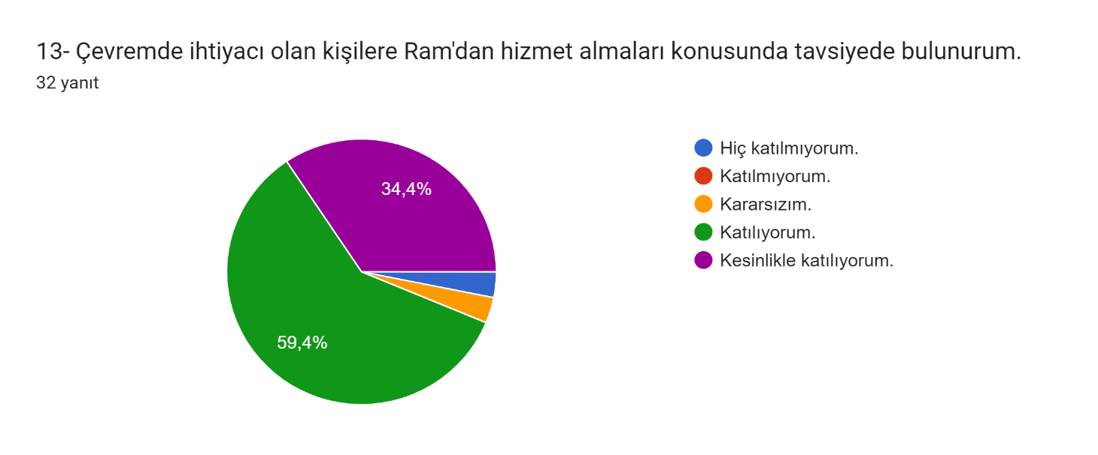



KESTEL REHBERLİK VE ARAŞTIRMA MERKEZİ DIŞ PAYDAŞ ANKETİ

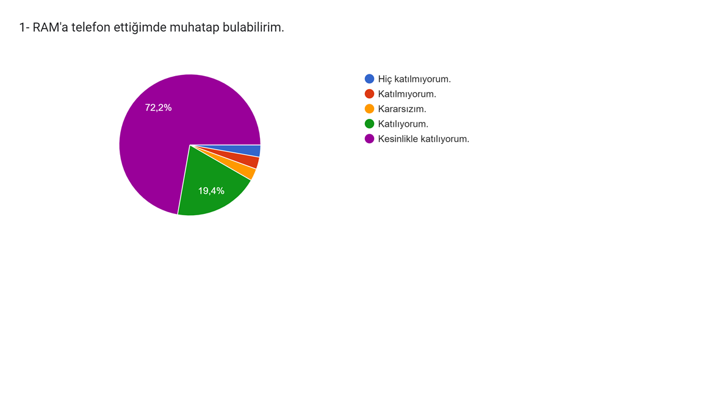

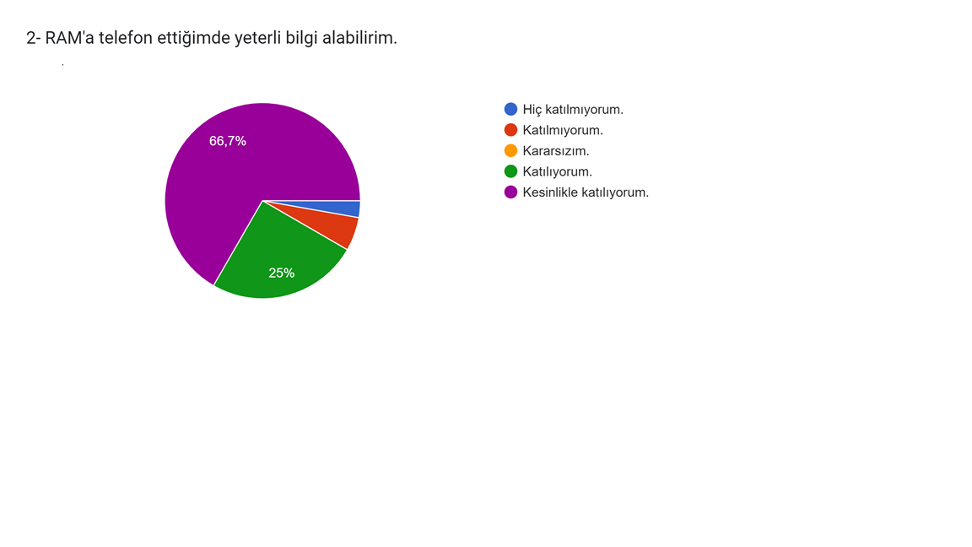

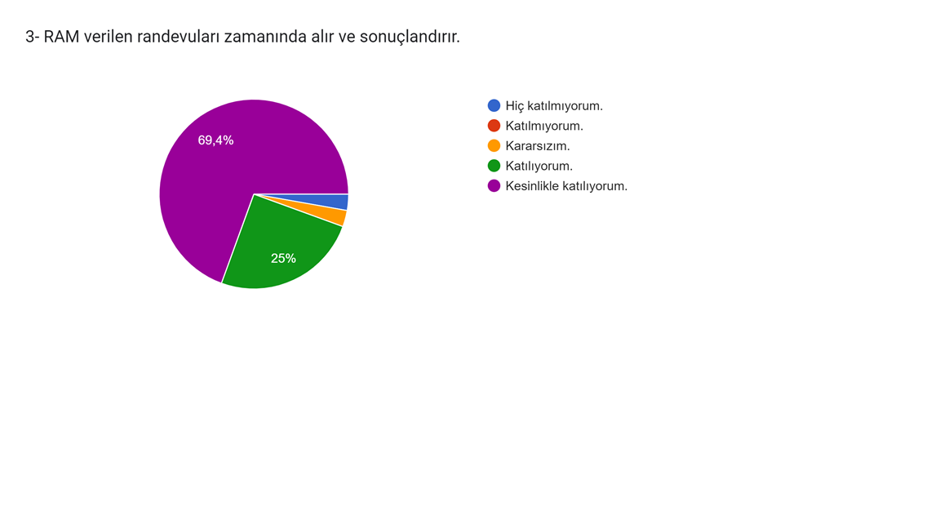

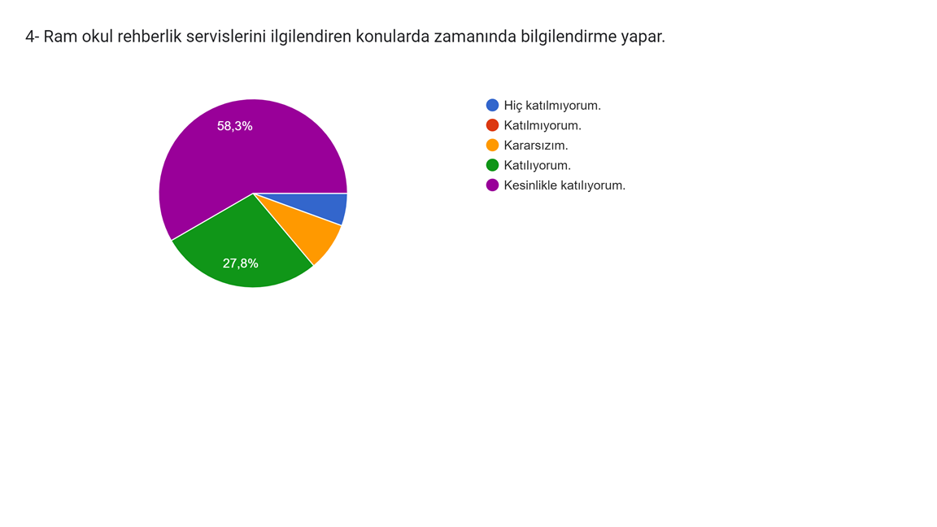

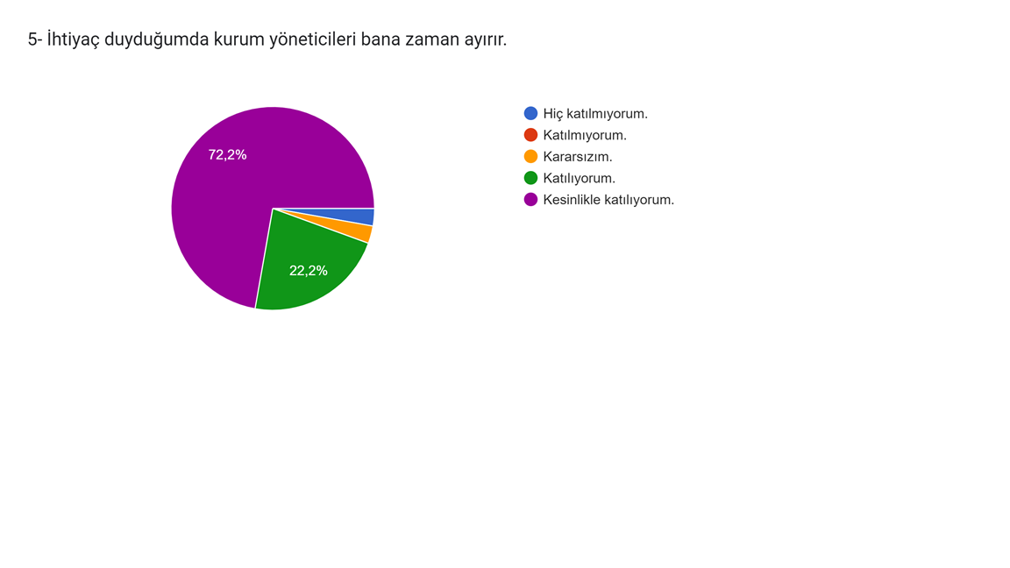

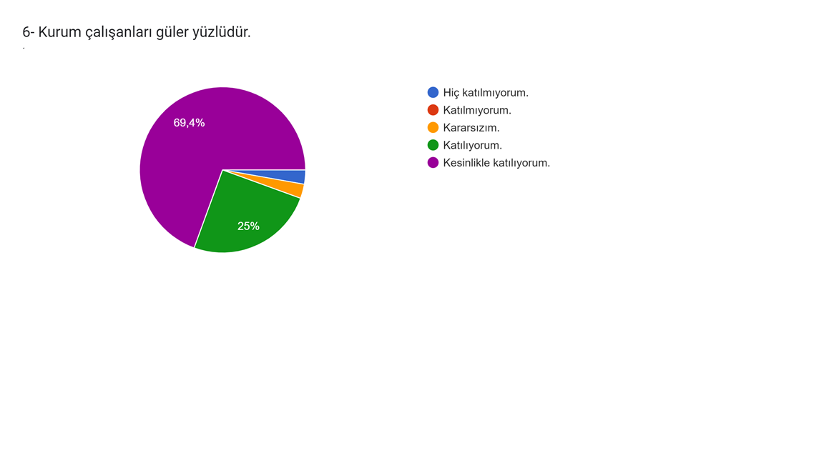



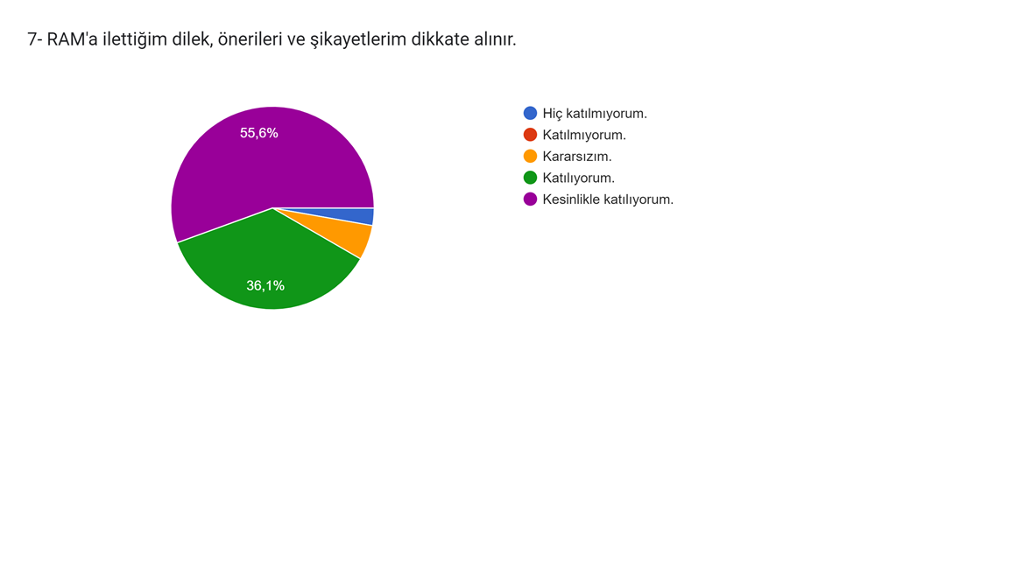

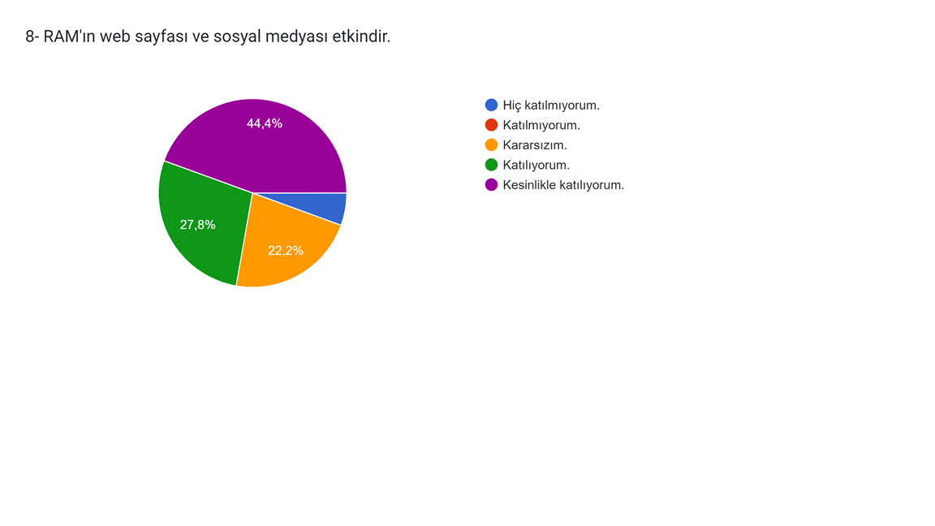



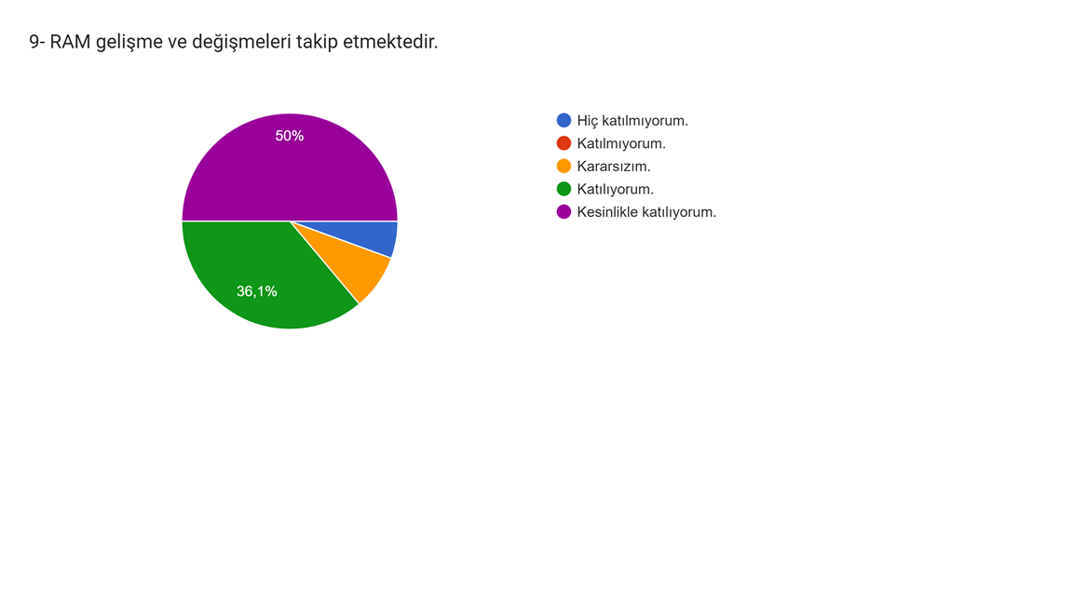



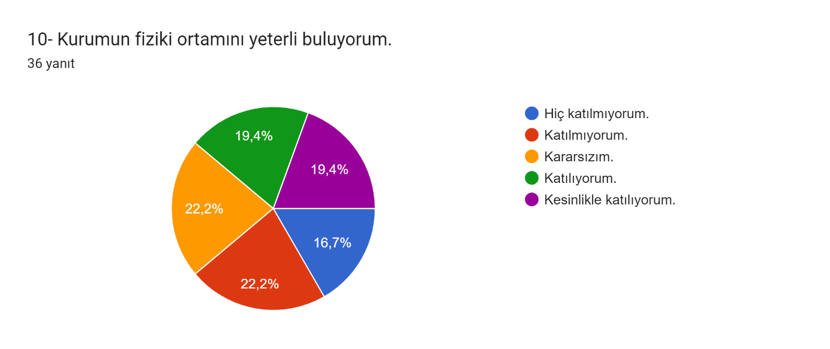



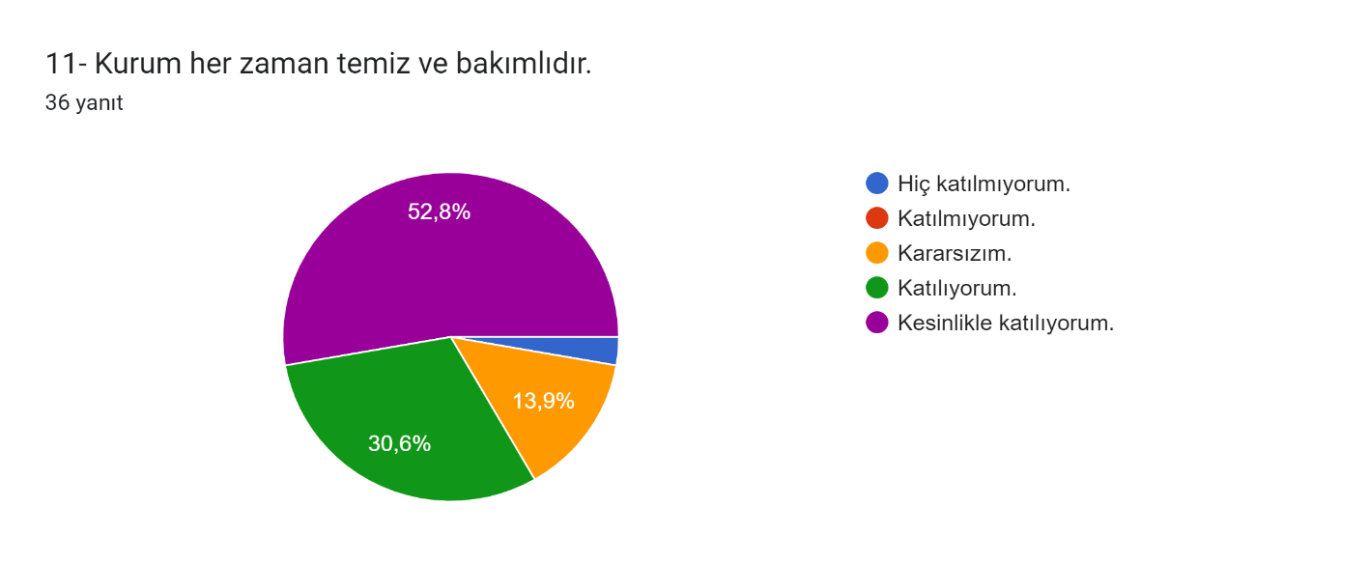



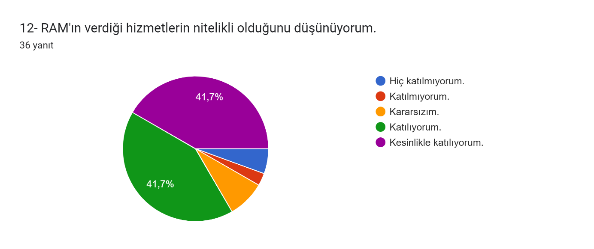

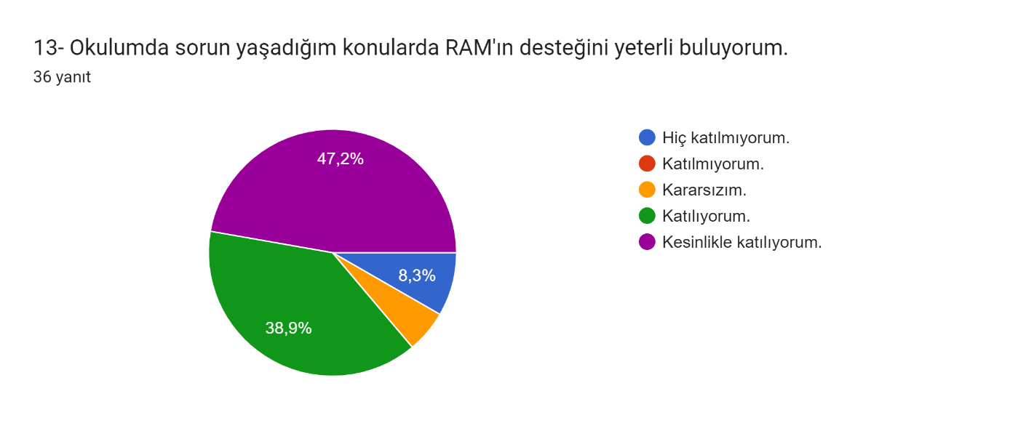



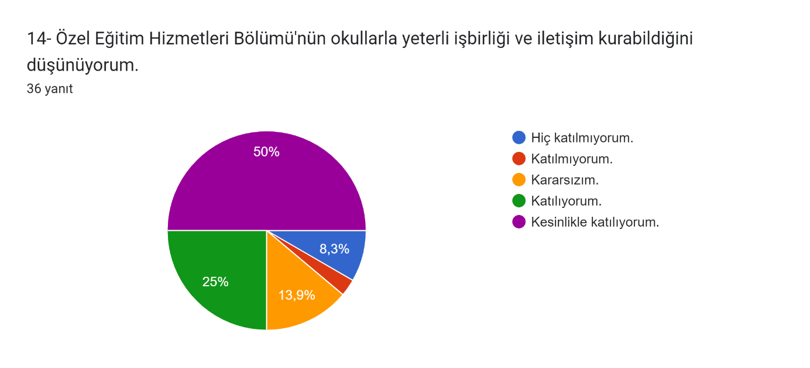



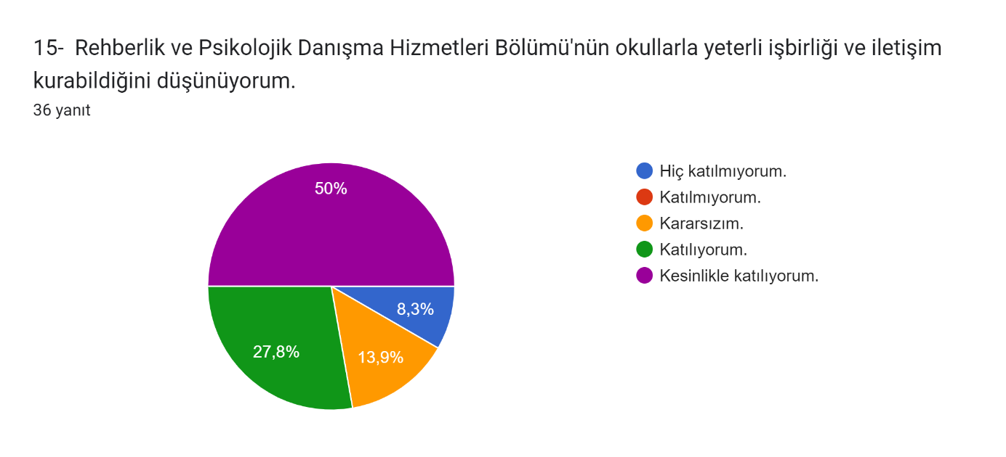



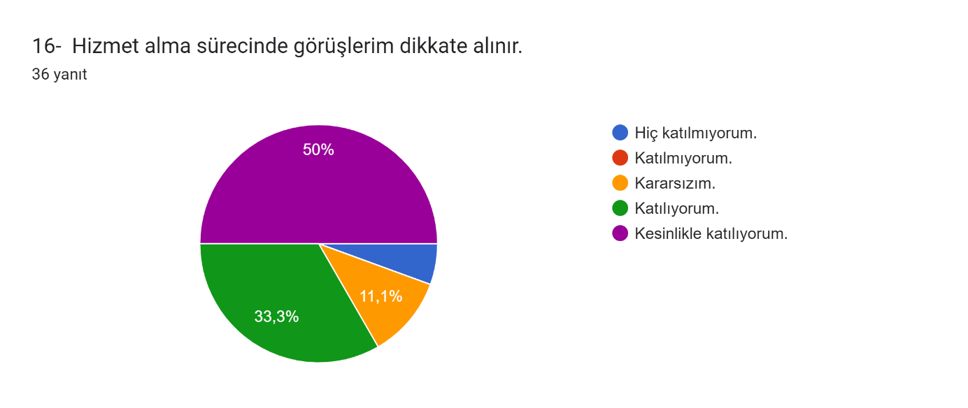



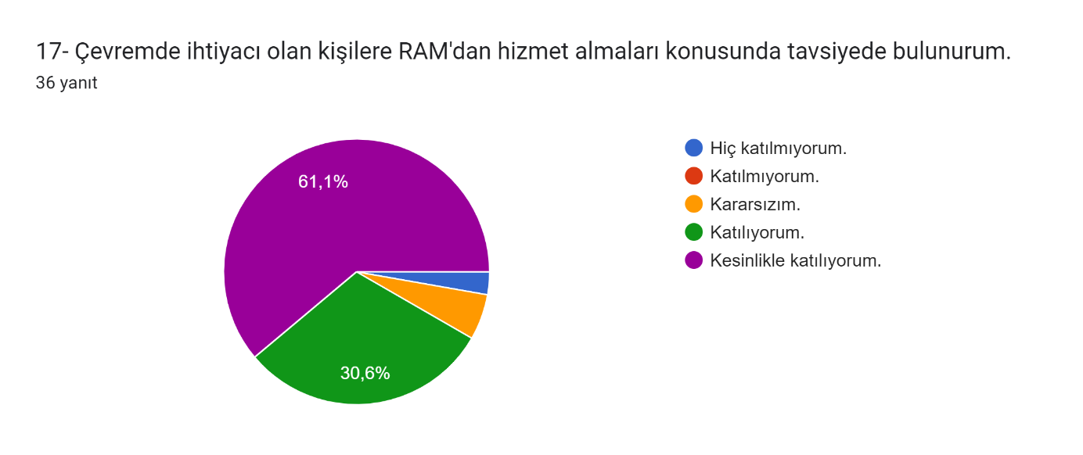



## 2.6 Kuruluş İçi Analiz

Bu bölümde; teşkilat yapısı, insan kaynaklarının yetkinlik düzeyi, kurum kültürü, teknoloji ve bilişim altyapısı, fiziki ve mali kaynaklara ilişkin analizlere yer verilmiştir.

## 2.6.1 Teşkilat Şeması

|  |  |  |  |  |  |  |  |  |
| --- | --- | --- | --- | --- | --- | --- | --- | --- |
|  |  |  | **BİLAL DEMİR**  **KURUM MÜDÜRÜ** | | |  |  |  |
|  |  |  |  |  |  |  |  |  |
| **DÖNDÜTAŞTEKİN**  **MÜDÜR YARDIMCISI** |  | **TUĞBA ŞAHİN**  **RPD HİZMETLERİ BÖLÜM BAŞKANI** |  | **SEDANUR OBUZ**  **ÖZEL EĞİTİM HİZMETLERİ BÖLÜM BAŞKANI** |  | **YÜCEL ALTAY**  **PSİKOLOJİK DANIŞMAN** |  | **VEDAT KAT**  **PSİKOLOJİK DANIŞMAN** |
|  |  |  |  |  |  |  |  |  |
| **ELİF SAYILGAN**  **FİZYOTERAPİST** |  | **MESUT ÖVEÇ**  **YARDIMCI PERSONEL** |  |  |  |  |  |  |
|  |  |  |  |  |  |  |  |  |

**2.6.2 İnsan Kaynakları**

Bu bölümde; kurumumuz personeline ilişkin nicel veriler ile personelin sahip olduğu niteliklerin analizi yapılmıştır.

***Tablo 5.*** *Çalışan Bilgileri*

|  |  |  |  |
| --- | --- | --- | --- |
| **Unvan\*** | **Erkek** | **Kadın** | **Toplam** |
| Okul Müdürü ve Müdür Yardımcısı | **1** | 1 | **2** |
| Özel Eğitim Öğretmeni |  | 0 | **1** |
| Rehber Öğretmen | **2** | **1** | **3** |
| Fizyoterapist |  | **1** | **1** |
| Yardımcı Personel |  | **1** | **1** |
| **Toplam Çalışan Sayıları** | **4** | **4** | **8** |

## 2.6.3 Teknolojik Düzey

Kurumumuzun teknolojik altyapısı ve teknolojiyi kullanabilme düzeyine ilişkin analizi yapılmıştır.

***Tablo 6.*** *Teknolojik Araç-Gereç Durumu*

|  |  |  |  |
| --- | --- | --- | --- |
| *Akıllı Tahta Sayısı* | *-* | *TV Sayısı* | *2* |
| *Masaüstü Bilgisayar Sayısı* | *8* | *Yazıcı Sayısı* | *7* |
| *Taşınabilir Bilgisayar Sayısı* | *-* | *Fotokopi Makinası Sayısı* | *1* |
| *Projeksiyon Sayısı* | *1* |  |  |

Kurumumuzun binası ile açık ve kapalı alanlarına ilişkin temel bilgiler altta yer almaktadır.

***Tablo 7.*** *Fiziki Mekân Durumu*

|  |  |  |  |
| --- | --- | --- | --- |
| **Kurum Bölümleri** | | **Özel Alanlar** |  |
| Kurum Kat Sayısı | **1** | Çok Amaçlı Salon | Yok |
| Rehberlik Hizmetleri Personel Odası | **3** | Çok Amaçlı Saha | Yok |
| Özel Eğitim Hizmetleri Personel Odası | **2** | Kütüphane | Yok |
| Kaba Değerlendirme (Performans Alım) Odası | **3** | Fen Laboratuvarı | Yok |
| Test Odası | **1** | Bilgisayar Lab. | Yok |
| Görüşme Odası | **2** | İş Atölyesi | Yok |
| Toplantı Odası | **0** | Beceri Atölyesi | Yok |
| İdari Yönetici (Müdür-Müdür Yardımcısı Odası) | **2** | Pansiyon | Yok |
| İdari Odaların Alanı (m2) | **24,5** |  |  |
| Öğretmenler Odası (m2) | **0** |  |  |
| Kurum Oturum Alanı (m2) | **190** |  |  |
| Kurum Bahçesi (Açık Alan)(m2) | **160** |  |  |
| Kurum Kapalı Alan (m2) | **190** |  |  |
| Tuvalet Sayısı | **3** |  |  |
| **Diğer (Mescid, Bebek Bakım Odası, Arşiv, Depo, Mutfak)** | **3** |  |  |

## 

## 2.8 Çevre Analizi (PESTLE)

Çevre analiziyle kurum üzerinde etkili olan veya olabilecek politik, ekonomik, sosyo-kültürel, teknolojik, yasal çevresel dış etkenlerin tespit edilmesi amaçlanmıştır.

***Tablo 9.*** *PESTLE Analiz Tablosu*

|  |  |
| --- | --- |
| **Politik-Yasal etkenler** | **Ekonomik etkenler** |
| * Kalkınma Planı ve Orta Vadeli Program, * Bakanlık, il ve ilçe stratejik planlarının incelenmesi, * Yasal yükümlülüklerin belirlenmesi, * Oluşturulması gereken kurul ve komisyonlar, * Okul/kurum çevresindeki politik durum. | * Okul/kurumun bulunduğu çevrenin genel gelir durumu, * İş kapasitesi, * Okul/kurumun gelirini arttırıcı unsurlar, * Okul/kurumun giderlerini arttıran unsurlar, * Tasarruf sağlama imkânları, * İşsizlik durumu, * Mal-ürün ve hizmet satın alma imkânları, * Kullanılabilir bütçe |
| **Sosyokültürel etkenler** | **Teknolojik etkenler** |
| * Kariyer beklentileri, * Ailelerin ve öğrencilerin bilinçlenmeleri, * Aile yapısındaki değişmeler (geniş aileden çekirdek aileye geçiş, erken yaşta evlenme vs.), * Nüfus artışı, * Göç, * Nüfusun yaş gruplarına göre dağılımı, * Hayat beklentilerindeki değişimler (Hızlı para kazanma hırsı, lüks yaşama düşkünlük, kırsal alanda kentsel yaşam), * Beslenme alışkanlıkları, * Değerler, mesleki etik kuralları vb. | * Okul/kurumun teknoloji kullanım durumu * e- Devlet uygulamaları, * Dijital Platformlar üzerinden uzaktan eğitim imkânları, * Okul/kurumun sahip olmadığı teknolojik araçlar * Personelin ve öğrencilerin teknoloji kullanım kapasiteleri, * Personelin ve öğrencilerin sahip olduğu teknolojik araçlar, * Teknoloji alanındaki gelişmeler * Teknolojinin eğitimde kullanımı |
| **Çevresel Etkenler** | |
| * Hava ve su kirlenmesi, * Toprak yapısı, * Bitki örtüsü, * Doğal kaynakların korunması için yapılan çalışmalar, * Çevrede yoğunluk gösteren hastalıklar, * Doğal afetler (deprem kuşağında bulunma, Covid 19, kene vakaları vb.) | |

## 2.9 Güçlü ve Zayıf Yönler ile Fırsatlar ve Tehditler (GZFT) Analizi

Kurumun güçlü ve zayıf yönleri ile okul/kurum dışında oluşabilecek fırsatlar ve tehditler belirlenmiştir.

***Tablo 10.*** *GZFT Analizi*

|  |  |
| --- | --- |
| **İç Çevre** | |
| Güçlü Yönler | Zayıf Yönler |
| Merkezimizin ilçe merkezinde ve ulaşımı kolay yerde bulunması | Binamızın fiziki kapasitesinin yetersiz oluşu. Rehberlik ve Araştırma Merkezi fiziki yapısına uygun olmaması. |
| Çalışan personel genç ve aynı zamanda Rehberlik ve Araştırma Merkezinde çalışmaya istekli olması, | Kendimize ait bir binamızın olmaması |
| Kurumumuzun randevu sistemi ile çalışması, | Özel Eğitim Öğretmeni normunun doldurulamaması. |
| Kurum içi çalışmalarda işbirliği ve koordinasyonun yeterli olması. | Kurum personellerinin bazılarının ölçme araçları ile ilgili hizmet-içi eğitim eksikliğinin giderilememiş olması, |
| Kurumda çalışan personelin deneyimli olması, | Düzenli bir Aile Birliği geliri bulunmaması. |
| Özel eğitim ile rehberlik ve psikolojik danışma hizmetlerinin bilimsel standartlara bağlı olarak gelişmeye ve yeniliğe açık olması. |  |
| **Dış Çevre** | |
| Fırsatlar | Tehditler |
| Görev bölgemizdeki eğitim öğretim kurumlarında rehberlik ve psikolojik danışma hizmetlerinin alt yapısının olması ve rehber öğretmen normu olan okulların çoğunluğunda rehber öğretmen bulunması | Okul idarelerince, rehber öğretmenlerin ve sınıf öğretmenlerinin çalışmalarının yeterince bilinmemesi ve takdir edilmemesi. |
| Kamuoyunda rehberlik ve psikolojik danışma ile özel eğitim hizmetlerine ilişkin artan talebin olması | Özellikle kaynaştırma eğitimi tedbiri önerilen öğrencilerle ilgili bireyselleştirilmiş eğitim planlarının hazırlanamaması ve kaynaştırma eğitimi uygulamalarının amacına yeterince ulaşmaması. |
| Bakanlığımız ilgili birimleriyle etkili iletişim ve koordinasyonun bulunması, | Toplumun değişik kesimlerinde özel eğitim ve rehberlik alanına ilişkin yanlış anlayış ve olumsuz tutumların zaman zaman devam ediyor olması, |
| Rehberlik ve psikolojik danışma ile özel eğitim hizmetlerine ilişkin kaynak ve literatürünün gelişmiş olması, | Özel eğitim ve rehberlik hizmetlerinin yerleşmesinde okullarla zaman zaman anlayış farklılığının olması, |
| Bilişim teknolojilerinde meydana gelen olumlu değişiklikler ve bu değişikliklerin hizmet kalitesine yansıması. | Sınıf rehberlik faaliyetlerinin sınıf öğretmenlerinin temel rollerinden biri olduğunu benimsememesi. |
| İlimiz genelinde yer alan diğer Rehberlik ve Araştırma Merkezleri ile pozitif işbirliği olması. | Özellikle özel eğitim alanında öğretmen ihtiyacının yoğun şekilde devam ediyor olması, |
| Özel eğitime ihtiyacı olan bireylerin destek eğitim hizmetlerine devlet katkısının artarak devam etmesi nedeni ile yararlanıcıların kurumdan daha rahat hizmet almaları | Rehber öğretmenlerin problemi olan öğrencilere yönelik yaptığı bireysel çalışmalardan kısa sürede çözüm beklentisi. |

**3.BÖLÜM**

**GELECEĞE BAKIŞ**

# 3. GELECEĞE BAKIŞ

# 3.1 Misyon

Kurum Müdürlüğümüzün Misyon, vizyon, temel ilke ve değerlerinin oluşturulması kapsamında çalışanlarımız, öğrencilerimiz, velilerimiz ve diğer paydaşlarımızdan alınan görüşler, sonucunda stratejik plan hazırlama ekibi tarafından oluşturulan Misyon, Vizyon, Temel Değerler; Kurumumuz üst kurulana sunulmuş ve üst kurul tarafından onaylanmıştır.

**Misyonumuz**

Eğitim sisteminde, eğitsel-mesleki gelişim ve yönlendirme-önleme ve psiko-sosyal müdahaleye yönelik ruh sağlığı hizmetleri, aile rehberliği, kurumsal danışmanlık, kurumumuzda ve görev bölgemizdeki okullarda rehberlik ve psikolojik danışma hizmetlerinin bir bütün olarak bilimsel standartlara uygun şekilde vermeyi,

Özel eğitim gerektiren bireylerin eğitsel ve sosyal gelişimlerini destekleyerek, geliştirilen programlarla, en az sınırlandırılmış ortamlarda, özel öğretim yöntem ve araç gereçleri kullanarak, üst öğrenime, iş/meslek alanlarına hazırlanmalarını, topluma uyumlarını, bağımsız yaşam becerileri kazanmalarını, bireysel yeteneklerinin farkında olmalarını ve kapasitelerini geliştirerek en üst düzeyde kullanmalarını ve üretken olmalarını sağlayacak şekilde yönlendirmeyi,

Nihayet, Özel eğitim ile rehberlik ve psikolojik danışma hizmetleri alanında merkezin hizmet verdiği bireylerin gelişimsel ihtiyaçlarını ön plana alarak yaşamlarını iyileştirmek ve geliştirmek için en ideal ilke, teknik ve yöntemlerle önleyici ve sağaltıcı çalışmalar yaparak özgün ve anlamlı bir yaşam sürmesine yardımcı olmayı amaçlar.

## 3.2 Vizyon

**Vizyonumuz**

Ülke genelindeki Rehberlik ve Araştırma Merkezleri Arasında;

Tüm bireylerin kendini gerçekleştirmeleri için, en etkili ve nitelikli, rehberlik ve psikolojik danışma hizmetleri ile özel gereksinimleri olan bireylerin tüm gelişim alanlarında gelişimlerine katkı sağlamaya yönelik bireylerle içten, samimi, güvenilir ilişkiler kurarak bilimsel bilgiler ışığında en iyi hizmeti veren kurumlardan olmak.

## 3.3 Temel Değerler

**Yetkinlik:** personellerimiz hizmetlerini en üst düzeyde yeterlilikle sınırlarının bilincinde olarak yürütür.

**Gizlilik:** Bireylerle ilgili özel bilgiler ve değerlendirmeler korunur, ancak bireyin izni alınması koşulu ile 6698 sayılı Kişisel Verilerin Korunması Kanunu’na göre hareket edilir.

**Dürüstlük:** Kişiler arası ilişkilerde bilimsel ve mesleki çalışmalarda doğru, açık ve dürüstçe beyanlarda bulunulur.

**Duyarlılık ve Hoşgörü:** Bireylere ve onların ihtiyaçlarına karşı anlayışlı ve kabul edici yaklaşılır.

**Bireysel ve Kültürel Farklılıklara Saygı:** Bireylerin yaş, cinsiyet, dil, din, ırk, sosyo-ekonomik düzey, ideolojik düşünceleri ve değer yargıları arasında ayrım yapılmaz. Merkezimize başvuran herkese koşulsuz kabul ilkesine göre davranılır.

**İşbirliği:** Bireylerin ihtiyaçları doğrultusunda ilgili kurum ve kuruluşlarla işbirliği yapılır.

**Konsültasyon:** Personelimiz meslektaşları ile bilgi alışverişinde bulunarak ortak çalışmalar yaparlar.

**Kendini Geliştirme:** Personelimiz sürekli ve düzenli olarak alanları ile ilgili gelişmeleri takip eder ve yenilikçi çalışmalar gerçekleştirirler.

## Amaç, Hedef ve Performans Göstergesi ile Stratejiler

*‘‘Eğitim ve Öğretimde Kalite, Kurumsal Kapasite’’* olmak üzere 2 tema altında kurumumuzun amaç, hedef, performans göstergeleri ile stratejileri kurum tür ve yapısal özelliklerini dikkate alarak belirlenmiştir.

|  |  |  |  |  |  |  |  |  |  |
| --- | --- | --- | --- | --- | --- | --- | --- | --- | --- |
| **TEMA** | **EĞİTİM-ÖĞRETİMDE KALİTE** | | | | | | | | |
| **Amaç 1** | **A1. Rehberlik ve araştırma merkezlerince sunulan özel eğitim hizmetlerinin geliştirilmesini sağlamak** | | | | | | | | |
| **Hedef 1.1** | **H1.1. Erken tanılamanın önemine yönelik farkındalık artırılacaktır.** | | | | | | | | |
| **Performans Göstergeleri** | **Hedefe Etkisi** | **Başlangıç Değeri** | **2024** | **2025** | **2026** | **2027** | **2028** | **İzleme Sıklığı** | **Rapor Sıklığı** |
| **PG 1.1.1 Eğitsel değerlendirme ve tanılama hakkında bilgilendirme yapılan okul oranı (%)** | 5 | 5 | 6 | 6 | 7 | 7 | 10 | 6 ay | Yılda Bir |
| **PG1.1.2. Eğitsel değerlendirme ve tanılama hakkında bilgilendirme yapılan veli oranı (%)** | 8 | 2 | 4 | 5 | 7 | 8 | 10 | 6 ay | Yılda Bir |
| **PG 1.1.3. Eğitsel değerlendirme ve tanılama hakkında bilgilendirme yapılan rehber öğretmen/ psikolojik danışman oranı (%)** | 20 | 75 | 80 | 85 | 90 | 95 | 95 | 6 ay | Yılda Bir |
| **Koordinatör Birim** | Özel Eğitim Hizmetleri Bölümü ve Rehberlik Hizmetleri Bölümü | | | | | | | | |
| **İş birliği Yapılacak Birimler** | Görev Bölgemizdeki Okullar Ve İlçe Milli Eğitim Müdürlüğü | | | | | | | | |
| **Riskler** | Yok | | | | | | | | |
| **Stratejiler** | S1. Eğitsel değerlendirme ve tanılama sürecine yönelik olarak okullara bilgilendirme toplantıları düzenlenecektir.  S2. Farkındalığı artırmaya yönelik çalışmalar düzenlenecektir. (Afiş, broşür, toplantı vb.) | | | | | | | | |
| **Maliyet Tahmini** | 0 | | | | | | | | |
| **Tespitler** | Erken tanılamanın önemi hakkında veli ve öğretmenlerin bilgi eksikliğinin olması | | | | | | | | |

|  |  |  |  |  |  |  |  |  |  |
| --- | --- | --- | --- | --- | --- | --- | --- | --- | --- |
| **TEMA** | **EĞİTİM-ÖĞRETİMDE KALİTE** | | | | | | | | |
| **Amaç 1** | **A1. Rehberlik ve araştırma merkezlerince sunulan özel eğitim hizmetlerinin geliştirilmesini sağlamak** | | | | | | | | |
| **Hedef 1.2** | **H1.2. Eğitsel değerlendirme ve tanılaması yapılan bireylerin ailelerine sunulan müşavirlik hizmetlerinin artırılması sağlanacaktır.** | | | | | | | | |
| **Performans Göstergeleri** | **Hedefe Etkisi** | **Başlangıç Değeri** | **2024** | **2025** | **2026** | **2027** | **2028** | **İzleme Sıklığı** | **Rapor Sıklığı** |
| **PG 1.2.1** **Bilgilendirme yapılan aile/birey sayısı** | 100 | 500 | 550 | 650 | 750 | 850 | 1000 | 6 ay | Yılda 1 |
| **Koordinatör Birim** | Özel Eğitim Hizmetleri Bölümü ve Rehberlik Hizmetleri Bölümü | | | | | | | | |
| **İş birliği Yapılacak Birimler** | Görev Bölgemizdeki Okullar ve İlçe Milli Eğitim Müdürlüğü | | | | | | | | |
| **Riskler** | Yok | | | | | | | | |
| **Stratejiler** | S1. Eğitsel değerlendirme ve tanılama sonrası ailelere yönelik bilgilendirme semineri düzenlenecektir  S2. Belirlenen çalışmalar yetersizlik türlerine özgü aile bilgilendirme seminer içeriği/programı uygulanacaktır. | | | | | | | | |
| **Maliyet Tahmini** | 0 | | | | | | | | |
| **Tespitler** | Eğitsel değerlendirme ve tanılaması yapılan bireylerin aileleri çocuğun gelişimi hakkında rehberliğe ihtiyaç duymaktadır. | | | | | | | | |

|  |  |  |  |  |  |  |  |  |  |
| --- | --- | --- | --- | --- | --- | --- | --- | --- | --- |
| **TEMA** | **EĞİTİM-ÖĞRETİMDE KALİTE** | | | | | | | | |
| **Amaç 1** | **A1. Rehberlik ve araştırma merkezlerince sunulan özel eğitim hizmetlerinin geliştirilmesini sağlamak** | | | | | | | | |
| **Hedef 1.3** | **H1.3. Eğitsel değerlendirme ve tanılaması yapılan bireylerin özel eğitim hizmetlerine erişiminin izlenmesi sağlanacaktır.** | | | | | | | | |
| **Performans Göstergeleri** | **Hedefe Etkisi** | **Başlangıç Değeri** | **2024** | **2025** | **2026** | **2027** | **2028** | **İzleme Sıklığı** | **Rapor Sıklığı** |
| **PG 1.3.1. Ziyaret edilen okul oranı. (%)** | 5 | 5 | 6 | 6 | 7 | 7 | 10 | 6 ay | Yılda Bir |
| **PG1.3.2** **Müşavirlik hizmeti sunulan öğretmen oranı (%)** | 5 | 5 | 6 | 6 | 7 | 7 | 10 | 6 ay | Yılda Bir |
| **PG 1.3.3. Müşavirlik hizmeti sunulan idareci oranı (%)** | 5 | 5 | 6 | 6 | 7 | 7 | 10 | 6 ay | Yılda Bir |
| **PG1.3.4. Evde eğitim kapsamında ziyaret edilen birey oranı** | 20 | 70 | 75 | 80 | 80 | 85 | 90 | 6 ay | Yılda Bir |
| **Koordinatör Birim** | Özel Eğitim Hizmetleri Bölümü ve Rehberlik Hizmetleri Bölümü | | | | | | | | |
| **İş birliği Yapılacak Birimler** | Görev Bölgemizdeki Okullar ve İlçe Milli Eğitim Müdürlüğü | | | | | | | | |
| **Riskler** | Yok | | | | | | | | |
| **Stratejiler** | S1 Eğitsel değerlendirme ve tanılama sonrası öğretmenlere ve idarecilere yönelik bilgilendirme seminer/toplantı düzenlenecektir.  S2.Eğitim bölge toplantılarına katılım sağlanacaktır.  S3. Sorumluluk bölgesinde evde eğitim hizmeti sunulan bireylere yönelik ev ziyareti gerçekleştirilerek izleme ve müşavirlik hizmeti sunulacaktır | | | | | | | | |
| **Maliyet Tahmini** | 5000 TL | | | | | | | | |
| **Tespitler** | BEP hazırlama uygulamada öğretmenlerin bilgi eksikliklerin olması.  Destek eğitimden öğrencilerin yeteri kadar yararlanamaması.  Eğitsel değerlendirme ve tanılaması yapılan bireylere okulların, özel eğitim hizmetlerini rehabilitasyon merkezleri ile koordineli olarak sunması ve bireyin öğrenme eksikliklerinin ortak bir anlayış içerisinde giderilmesi gerekmektedir | | | | | | | | |

|  |  |  |  |  |  |  |  |  |  |
| --- | --- | --- | --- | --- | --- | --- | --- | --- | --- |
| **TEMA** | **EĞİTİM-ÖĞRETİMDE KALİTE** | | | | | | | | |
| **Amaç 2** | **A2. Rehberlik ve araştırma merkezlerince sunulan rehberlik ve psikolojik danışma hizmetlerinin geliştirilmesini sağlamak.** | | | | | | | | |
| **Hedef 2.1** | **H2.1. Öğrencilerin bir bütün olarak gelişimlerini desteklemek amacıyla koruyucu ve önleyici çalışmalar yürütülecektir.** | | | | | | | | |
| **Performans Göstergeleri** | **Hedefe Etkisi** | **Başlangıç Değeri** | **2024** | **2025** | **2026** | **2027** | **2028** | **İzleme Sıklığı** | **Rapor Sıklığı** |
| **PG2.1.1. Düzenlenen eğitim faaliyeti sayısı** | 100 | 4 | 8 | 12 | 14 | 16 | 18 | 6 ay | Yılda Bir |
| **PG2.2.2. Eğitim faaliyetlerine katılan birey sayısı** | 100 | 100 | 200 | 300 | 350 | 400 | 450 | 6 ay | Yılda Bir |
| **Koordinatör Birim** | Rehberlik Hizmetleri Bölümü | | | | | | | | |
| **İş birliği Yapılacak Birimler** | Görev Bölgemizdeki Okullar ve İlçe Milli Eğitim Müdürlüğü | | | | | | | | |
| **Riskler** | Yok | | | | | | | | |
| **Stratejiler** | S1. Okulların talepleri alınarak talepler doğrultusunda eğitim düzenlenecektir.  S2. Rehber öğretmen/psikolojik danışmanı bulunmayan okullarda genel ve yerel hedeflere yönelik çalışmalar yürütülecektir. | | | | | | | | |
| **Maliyet Tahmini** | 5000 TL | | | | | | | | |
| **Tespitler** | Sorumluluk bölgemizde rehber öğretmeni olmayan okulların bulunması ve bu okullarda önleyici, koruyucu rehberlik faaliyetlerinin yapılamaması. | | | | | | | | |

|  |  |  |  |  |  |  |  |  |  |
| --- | --- | --- | --- | --- | --- | --- | --- | --- | --- |
| **TEMA** | **EĞİTİM-ÖĞRETİMDE KALİTE** | | | | | | | | |
| **Amaç 2** | **A2. Rehberlik ve araştırma merkezlerince sunulan rehberlik ve psikolojik danışma hizmetlerinin geliştirilmesini sağlamak.** | | | | | | | | |
| **Hedef 2.2** | **H2.2. Öğrencinin gelişimini desteklemek amacıyla müşavirlik çalışmaları yürütülecektir.** | | | | | | | | |
| **Performans Göstergeleri** | **Hedefe Etkisi** | **Başlangıç Değeri** | **2024** | **2025** | **2026** | **2027** | **2028** | **İzleme Sıklığı** | **Rapor Sıklığı** |
| **PG2.2.1. Ziyaret edilen okul oranı** | 25 | 25 | 25 | 30 | 35 | 40 | 50 | 6 ay | Yılda Bir |
| **PG2.2.2. Müşavirlik sunulan öğretmen/idareci oranı** | 25 | 25 | 25 | 30 | 35 | 40 | 50 | 6 ay | Yılda Bir |
| **PG2.2.3. Okul rehberlik ve psikolojik danışmanlık programı incelenen okul/kurum oranı** | 25 | 25 | 25 | 30 | 35 | 40 | 50 | 6 ay | Yılda Bir |
| **Koordinatör Birim** | Rehberlik Hizmetleri Bölümü | | | | | | | | |
| **İş birliği Yapılacak Birimler** | Görev Bölgemizdeki Okullar ve İlçe Milli Eğitim Müdürlüğü | | | | | | | | |
| **Riskler** | Yok | | | | | | | | |
| **Stratejiler** | S1. Rehberlik ve psikolojik danışma hizmetlerine ilişkin bilgilendirme yapmak ve ihtiyaç belirlemek amacıyla okul/kurumlara çalışma ziyaretleri düzenlenecektir.  S2. Belirlenen ihtiyaçlar doğrultusunda okul/kurumlara müşavirlik hizmeti sunulacaktır. | | | | | | | | |
| **Maliyet Tahmini** | 5000 TL | | | | | | | | |
| **Tespitler** | Rehber öğretmenlerin okul rehberlik ve psikolojik danışmanlık programı ile ilgili geri dönüşlere ihtiyaç duyması.  Sorumluluk bölgemizde rehber öğretmeni olmayan okulların bulunması ve bu okulların rehberlik konusunda müşavirliğe ihtiyaç duyması. | | | | | | | | |

|  |  |  |  |  |  |  |  |  |  |
| --- | --- | --- | --- | --- | --- | --- | --- | --- | --- |
| **TEMA** | **EĞİTİM-ÖĞRETİMDE KALİTE** | | | | | | | | |
| **Amaç 2** | **A2. Rehberlik ve araştırma merkezlerince sunulan rehberlik ve psikolojik danışma hizmetlerinin geliştirilmesini sağlamak.** | | | | | | | | |
| **Hedef 2.2** | **H2.3. Öğrencilerin gelişimlerini olumsuz yönde etkileyebilecek problemlerin çözümüne yardımcı olmak amacıyla çalışmalar yürütülecektir.** | | | | | | | | |
| **Performans Göstergeleri** | **Hedefe Etkisi** | **Başlangıç Değeri** | **2024** | **2025** | **2026** | **2027** | **2028** | **İzleme Sıklığı** | **Rapor Sıklığı** |
| **PG2.3.1. Bağımlılıkla mücadele kapsamında eğitim verilen/program uygulanan birey sayısı** | 20 | 100 | 100 | 150 | 200 | 250 | 300 | 6 ay | Yılda Bir |
| **PG2.3.2. Şiddetin önlenmesi kapsamında eğitim verilen birey sayısı** | 20 | 100 | 100 | 150 | 200 | 250 | 300 | 6 ay | Yılda Bir |
| **PG2.3.3. Afet ve zorlayıcı yaşam olayları kapsamında eğitim verilen/program uygulanan birey sayısı** | 20 | 100 | 100 | 150 | 200 | 250 | 300 | 6 ay | Yılda Bir |
| **Koordinatör Birim** | Rehberlik Hizmetleri Bölümü | | | | | | | | |
| **İş birliği Yapılacak Birimler** | Görev Bölgemizdeki Okullar Ve İlçe Milli Eğitim Müdürlüğü | | | | | | | | |
| **Riskler** | Yok | | | | | | | | |
| **Stratejiler** | S1 Rehber öğretmen/Psikolojik Danışmanı olmayan okul/kurumlar öncelikli olmak üzere okul/kurumların eğitim ihtiyaçları belirlenecektir.  S2. Rehber öğretmen/psikolojik danışmanı olmayan okul ve kurumlar öncelikli olmak üzere okul/kurumlarda belirlenen ihtiyaçlar doğrultusunda planlama yapılarak eğitim düzenlenecektir. | | | | | | | | |
| **Maliyet Tahmini** | 5000 TL | | | | | | | | |
| **Tespitler** | Sorumluluk bölgemizde rehber öğretmeni olmayan okulların bulunması. | | | | | | | | |

|  |  |  |  |  |  |  |  |  |  |
| --- | --- | --- | --- | --- | --- | --- | --- | --- | --- |
| **TEMA** | **KURUMSAL KAPASİTE** | | | | | | | | |
| **Amaç 3** | **A3. RAM’larda AR-GE, Proje ve Mesleki Gelişim çalışmalarının artırılması.** | | | | | | | | |
| **Hedef 3.1** | **H3.1. Rehberlik ve Araştırma Merkezlerinin bölgesel (yerel), ulusal ve uluslararası projelere katılımı artırılacaktır.** | | | | | | | | |
| **Performans Göstergeleri** | **Hedefe Etkisi** | **Başlangıç Değeri** | **2024** | **2025** | **2026** | **2027** | **2028** | **İzleme Sıklığı** | **Rapor Sıklığı** |
| **PG 3.1.1** Hazırlanan ve başvuru yapılan proje sayısı | 100 | 1 | 1 | 1 | 1 | 1 | 2 | 6 ay | Yılda Bir |
| **PG 3.1.2** Proje eğitimine katılan personel sayısı | 100 | 4 | 5 | 5 | 6 | 7 | 8 | 6 ay | Yılda Bir |
| **Koordinatör Birim** | Tüm Personel | | | | | | | | |
| **İş birliği Yapılacak Birimler** | İlçe Milli Eğitim Müdürlüğü | | | | | | | | |
| **Riskler** | Yok | | | | | | | | |
| **Stratejiler** | S1. Rehberlik ve araştırma merkezlerinde görev yapan personelin proje hazırlama konusundaki yeterlilikleri artırılacaktır. | | | | | | | | |
| **Maliyet Tahmini** | 0 | | | | | | | | |
| **Tespitler** | Rehberlik ve araştırma merkezlerinde görev yapan personelin proje hazırlama konusundaki yeterlilikleri artırılması gerekmektedir. | | | | | | | | |

|  |  |  |  |  |  |  |  |  |  |
| --- | --- | --- | --- | --- | --- | --- | --- | --- | --- |
| **TEMA** | **KURUMSAL KAPASİTE** | | | | | | | | |
| **Amaç 3** | **A3.RAM’larda AR-GE, Proje ve Mesleki Gelişim çalışmalarının artırılması.** | | | | | | | | |
| **Hedef 3.2** | **H3.2. Rehberlik ve Araştırma Merkezlerinin AR-GE çalışmaları artırılacaktır.** | | | | | | | | |
| **Performans Göstergeleri** | **Hedefe Etkisi** | **Başlangıç Değeri** | **2024** | **2025** | **2026** | **2027** | **2028** | **İzleme Sıklığı** | **Rapor Sıklığı** |
| **PG 3.2.1** **Hazırlanan ve yayınlanan araştırma, yayın (Kitap, broşür, afiş vb.) sayısı** | 20 | 3 | 3 | 4 | 5 | 6 | 7 | 6 ay | Yılda Bir |
| **PG 3.2.2 Araştırma çalışmalarına katılan personel sayısı** | 20 | 3 | 3 | 4 | 5 | 6 | 7 | 6 ay | Yılda Bir |
| **PG 3.2.3** **İş birliği yapılan kurum ve kuruluş sayısı** | 20 | 1 | 1 | 1 | 1 | 1 | 2 | 6 ay | Yılda Bir |
| **Koordinatör Birim** | Tüm Personel | | | | | | | | |
| **İş birliği Yapılacak Birimler** | İlçe Milli Eğitim Müdürlüğü | | | | | | | | |
| **Riskler** | YOK | | | | | | | | |
| **Stratejiler** | S 1 Rehberlik ve araştırma merkezlerinde görev yapan personelin AR-GE yeterlilikleri artırılacaktır.  S 2 Rehberlik ve araştırma merkezlerinin yerel yönetimler, üniversiteler ve STK’lar ile iş birliği güçlendirilecektir. | | | | | | | | |
| **Maliyet Tahmini** | 0 | | | | | | | | |
| **Tespitler** | Kurumumuzda görev yapan personelin AR-GE yeterliliklerinin artırılması gerekmektedir. | | | | | | | | |

**5.BÖLÜM**

**İZLEME VE DEĞERLENDİRME**

# 5. İZLEME VE DEĞERLENDİRME

Stratejik planlarda yer alan amaç ve hedeflere ulaşma durumlarının tespiti ve bu yolla stratejik planlardaki amaç ve hedeflerin gerçekleştirilebilmesi için gerekli tedbirlerin alınması izleme ve değerlendirme ile mümkün olmaktadır. Stratejik Planda yer alan performans göstergelerinin gerçekleşme durumlarının tespiti yılda iki kez yapılacaktır. Her yılın ilk altı ayında ilgili hedefe ait performans göstergelerinin performans düzeyi dikkate alınarak yapılan izlemenin ardından, yılsonu itibarıyla hedeflenen değere ulaşılıp ulaşılmadığının analizi yapılacaktır.